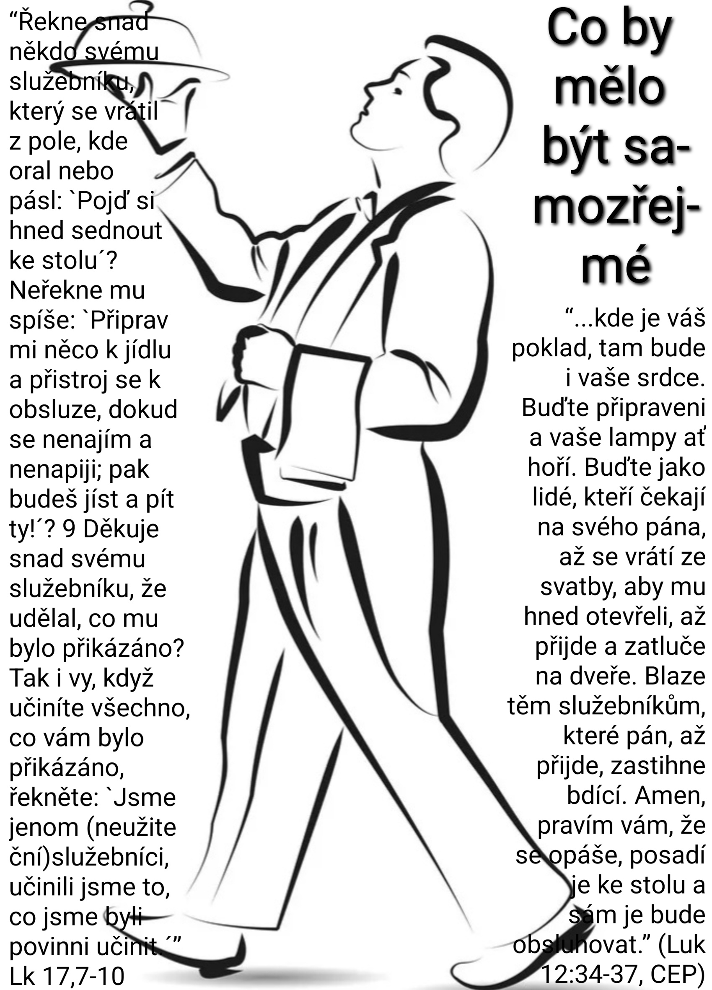

O tom co by mělo být samozřejmé

“Řekne snad někdo svému služebníku, který se vrátil z pole, kde oral nebo pásl: `Pojď si hned sednout ke stolu´? Neřekne mu spíše: `Připrav mi něco k jídlu a přistroj se k obsluze, dokud se nenajím a nenapiji; pak budeš jíst a pít ty!´? 9 Děkuje snad svému služebníku, že udělal, co mu bylo přikázáno? Tak i vy, když učiníte všechno, co vám bylo přikázáno, řekněte: `Jsme jenom (neužiteční)služebníci, učinili jsme to, co jsme byli povinni učinit.´” Lk 17,7-10

Milé sestry a milí bratři! Každá společnost a kultura má svá pravidla a zvyklosti. Něco se považuje za povinnost, to další už je navíc. Na něco máme nárok, na jiné věci si musíme připlatit.

V Ježíšově době se považovalo za samozřejmé, že člověk bude dodržovat Desatero a řadu dalších náboženských předpisů. Ale modlitba, půst a almužna byly dobrovolné. Proto také mnozí chtěli, aby je u toho bylo vidět. Chtěli být lepší než ostatní a doufali, že to i Pán Bůh nějak zohlední.

Dnes uvažujeme podobně. Každý musí dodržovat zákony a platit daně. Ale pak je řada věcí, které děláme navíc. Pečujeme doma o rodiče, pomáháme potřebným, angažujeme se v obci. To každý nedělá. To už není povinnost. Mezi to, co jsme si vzali nad rámec svých povinností, patří i náš život ve sboru a církvi, dobrovolnická práce v diakonii nebo jiné obecně prospěšné aktivity. Děláme to rádi, ale aspoň někdy potřebujeme slyšet, že si toho někdo všimne. Čekáme, že nás někdo pochválí a poděkuje nám.

Podobně uvažovali učedníci. I oni považovali za samozřejmé, že budou dodržovat Desatero. Ale Ježíš po nich chtěl víc. Očekával, že budou pro ostatní příkladem. Očekával, že si budou navzájem odpouštět. Očekával od nich víru, která se nevzdává.

A učedníci se snažili, ale na oplátku doufali, že se jim jejich nasazení a obětavost zúročí. Někteří si dokonce mysleli na přední místa v Božím království. Vždyť kvůli Ježíšovi opustili své rodiny a zaměstnání. A to přece nebyla povinnost. To bylo navíc. O hodně navíc.

Ale Ježíš je zklamal a na rovinu řekl: „Žádné prémie ani děkování nebudou. To co jste udělali, byla vaše povinnost.“ A aby si snad nemysleli, že je k nim nespravedlivý, přidal příklad ze života. „Představte si, že by otrok přišel z pole, dal si nohy na stůl a čekal, že mu pán nalije pivo! Každý služebník se přece po návratu z pole převlékne, vezmi si zástěru a nachystá jídlo pro svého pána. Teprve pak se nají i on.“

Lidskoprávním aktivistům z toho musí naskakovat husí kůže. Čemu to tady Pán Ježíš fandí? Vždyť on snad schvaluje otrokářský řád! Ne, on ho neschvaluje. On v něm žil a hledal vhodnou odpověď na otázku, zda má člověk děkovat Pánu Bohu nebo Pán Bůh člověku.

Když to převedeme do dnešních poměrů, mohli bychom uvézt řadu příkladů v podobném smyslu: „Děkuje snad šéf firmy svým zaměstnancům, že chodí včas do práce? Dostává někdo prémie za to, že si v pracovní době nevyřizuje soukromé věci? Dostal snad někdo z nás děkovný dopis od ministra financí, že zaplatil daně? Přitom je někteří neplatí.“

Některé věci jsou prostě samozřejmé. „Co udělá zaměstnaná žena, když přijde z práce domů? Zajistí dětem večeři. Co udělá chlap, když dítě v noci dostane horečku? Sedne za volant a jede na pohotovost.“ Nikdo jim za to nezaplatí a většinou ani nepoděkuje. Ale když chce mít člověk rodinu, musí s něčím podobným počítat.

Pro lepší pochopení Ježíšova podobenství je třeba si uvědomit, že otrok tehdy nebyl otrokem pro svou barvu pleti, ale protože se zadlužil a svou prací splácel svůj předchozí dluh. Na poli i při obsluze konal pouze svou povinnost. Nic víc, nic míň.

To se ví, že už tehdy byli otroci, kteří si své povinnosti neplnili. „Někteří si na poli lehli do stínu a usnuli, jiní pracovali nekvalitně, další vylil polévku pánovi na šaty, jiný zapomněl včas prostřít.“ Ale to neznamená, že by ti spolehlivější otroci měli nárok na nějakou zvláštní odměnu. Proto říká Ježíš svým učedníkům. Když uděláte něco pro Boží království, nechlubte se tím, ale v duchu si řekněte: „Jsem neužitečný služebník. Udělal jsem, co byla má povinnost. Svou prací pouze splácím svůj ddluh“

To slovo „neužitečný“ nás však provokuje a uráží. Proto ho také v ekumenickém překladu raději vynechali. „Jak neužiteční? Znamená to snad, že jsme zbyteční a nešikovní?“

Použité řecké slovo ACHREIOS však není urážlivé a přesně vzato znamená, že nevytváříme žádný zisk. V podobenství o hřivnách je neužitečným služebníkem nazván ten, který vrátil svěřené peníze. Nic neukradl, ale také nic nového nevytvořil. Žádnou nadhodnotu nevyprodukoval. Také v našem podobenství otrok svou prací pouze splácí svůj dluh – a proto nemůže očekávat žádnou odměnu. Místo neužitečný služebník bychom mohli přeložit „neziskový“.

Ano, my křesťané jsme taková malá Boží „neziskovka“. Nic navíc Pánu Bohu nevyděláme. Pouze vracíme, co do nás bylo investováno. I kdybychom všechno splnili, nemáme se čím chlubit. Pouze splácíme svůj dluh.

Ale to neznamenám, že přitom nemůžeme být spokojení a šťastní. Být Ježíšův služebník – byť neziskový – je ta nejvyšší meta, které může člověk dosáhnout. My totiž zapomínáme, jak dobře se takový služebník má. Má práci, dostává byt, ošacení i stravu.

Většina z nás v tom podobenství úplně přeslechla slova: „nakonec se najíš a napiješ i ty.“ Mnoho lidí tehdy tuto jistotu neznalo. Neměli stálou práci, chyběla jim střechu nad hlavou a často neměli, co jíst. Otroci sice pracovali od rána do večera, ale věděli, že se večer nají a ulehnou do postele.

Ještě jednou si proto Ježíšova slova připomeňme: „Tak i vy, když učiníte všechno, co vám bylo přikázáno, řekněte: 'Jsme jenom neužiteční služebníci, učinili jsme to, co jsme byli povinni učinit.‘“

Stojí za pozornost, že to o nich neříká jejich pán, ale mají to o sobě říci oni sami. To bylo totiž v tehdejší společnosti nepsané pravidlo. Člověk se nesměl sám chválit. Nesměl natahovat ruku. Musel počkat.

Vzpomínáte na podobenství o hostinách? Ježíš tam radí nesedat si na nejpřednější místa a riskovat, že budeme muset s ostudou odejít. Slušně vychovaný člověk si proto jde sednout někam dozadu. Ale to neznamená, že nemůže být povýšen a vyznamenán. Ale to musí udělat pán domu a ne on sám.

Dnešní doba je jiná. Kdo není dost drzý a sebevědomý, kdo se neumí prosadit, končí většinou v poli poražených. Ale my přece nežijeme pouze v dnešní době. My jsme v ní tak trochu jako cizinci. Známe totiž ještě jinou etiketu, která je možná staromódní, ale v nebi se pořád dodržuje. Pro Ježíšovy služebníky platí, že si na nic nedělají nárok. Vědí, že všechno, co mají, dostali navíc a z milosti.

Čím jsme si zasloužili, že jsme uvěřili? A přitom právě díky víře nacházíme smysl života, máme jistotu, že nežijeme zbytečně, a víme o odpuštění, které bylo potvrzeno Kristovou obětí. Není to víc než dostatečná odměna? Kdo to dnes má? Kolik lidí může žít v takové klidu a pohodě jako my? Všechno, co děláme a pro co žijeme, je jen chabá odpověď na všechno, co jsme přijali a co do nás Bůh investoval.

V církvi se nehraje na zásluhy. Boží království je jako rodinná firma, kde všichni táhnou za jeden provaz a mají jeden účet, z kterého se nakupuje pro všechny.

Ale to není všechno. V jiném podobenství Ježíš vypráví, jak pán domu jednoho dne odcestuje a nechá své služebníky bez dozoru. Nikdo je nekontroluje ani nesleduje, a oni žijí, jak se to u svého Pána naučili, jak umí a jak dovedou. A pak jednoho dne pán domu nečekaně přijde. Zatluče na dveře a nestačí se divit. V baráku všechno funguje, nic se neztratilo, nikdo nikomu neublížil, nikdo se neporval, nikdo neutekl. A to pána domu v dobrém slova smyslu zaskočí. Nechat otroky bez dozoru, bylo tehdy velké riziko a jen málokdy to dopadlo dobře. Otroci už tehdy pracovali, jen když museli a někdo je hlídal. Ale tito pracovali sami od sebe!

A tu se stane něco nepředstavitelného. Pán domu si oblékne zástěrou, otroci se na jeho pokyn posadí za stůl a on je začne obsluhovat. Že to není možné? V normálním světě ne, ale v evangeliu ano. Pán domu to však nedělá proto, že by si to jeho služebníci zasloužili. On i oni vědí, že na to nemají nárok. Ale když má Bůh radost, dělá podobné vylomeniny.

A právě to se stalo a děje, když slavíme večeři Páně. My dostáváme najíst a náš Pán nás obsluhuje. Vyměnili jsme si role. On nám myje nohy a my si to necháváme líbit. On nám nalévá víno a my u toho zpíváme. Přitom velmi dobře víme, co všechno jsme měli splnit a nesplnili. Ale stal se zázrak. Byli jsme vyplaceni z otroctví hříchu a smrti. Jsme svobodní a bez závazků. Mohli bychom jít, kam chceme, ale většina z nás ráda zůstane.

Když měl být v Izraeli otrok po sedmi letech propuštěn na svobodu a viděl, že se bude mít u svého pána lépe, než kdyby se životem protloukal na vlastní pěst, šel za ním a řekl: „Zamiloval jsem si svého pána. Chci u něj zůstat až do smrti“. Pak se postavil ke dveřím, kde bylo napsáno vyznání víry a jeho pán ho tam „připíchl za ucho ke dveřím (Ex 25)“. Propíchl nu ucho, jako dnes pro takovouto zvláštní náušnici. Náušnice adopce lásky!

Bylo to, jako když otec adoptuje cizího člověka za svého syna nebo dceru. Bývalý otrok se v tu chvíli stal členem rodiny a nikdo už nepočítal, kolik ještě dluží. Ráno vstal – tak jako všichni ostatní – a šel na pole. A když se večer vrátil, obsloužil svého pána, pak se najedl i on a šel spát. Šest dnů takto pracoval a sedmý den si odpočinul. Místo aby natahoval ruku pro mimořádnou odměnu, byl spokojený, že si nemusí shánět práci, smlouvat o ceny a večer hladovět.

Poděkujme Pánu Ježíš Kristu, že smíme být jeho služebníky, kteří jsou osvobození od všech osobních hodnocení, mimořádných odměn, základních tarifů. Vstaňme pěkně zrána a pojďme na svá pole a vinice, vyžeňme svěřená stáda na pastvu, otevřeme své obchody, kanceláře, ordinace i sbory a buďme neskonale vděční, že víme, pro koho pracujeme a jako hodnotu má náš život a práce v jeho očích. To je ta největší odměna, které se nám může dostat. Buďme vděční za to, jak dobrého máme Pána a Hospodáře.

Pane Ježíši Kriste, děkujeme ti, že jsi nás zaměstnal a využíváš naší práce, aby se ve světě šířilo Božího království. Vyznáváme, že jsme nešikovní a často i zbrklí služebníci. Mnohé se nám nedaří, mnohé musíme napravovat, mnohé jsme nestihli a nezvládli- ale snažíme se a ty nás přitom povzbuzuješ, motivuješ a duchem svatým posiluješ. Amen.

